WIENER KANUVERBAND
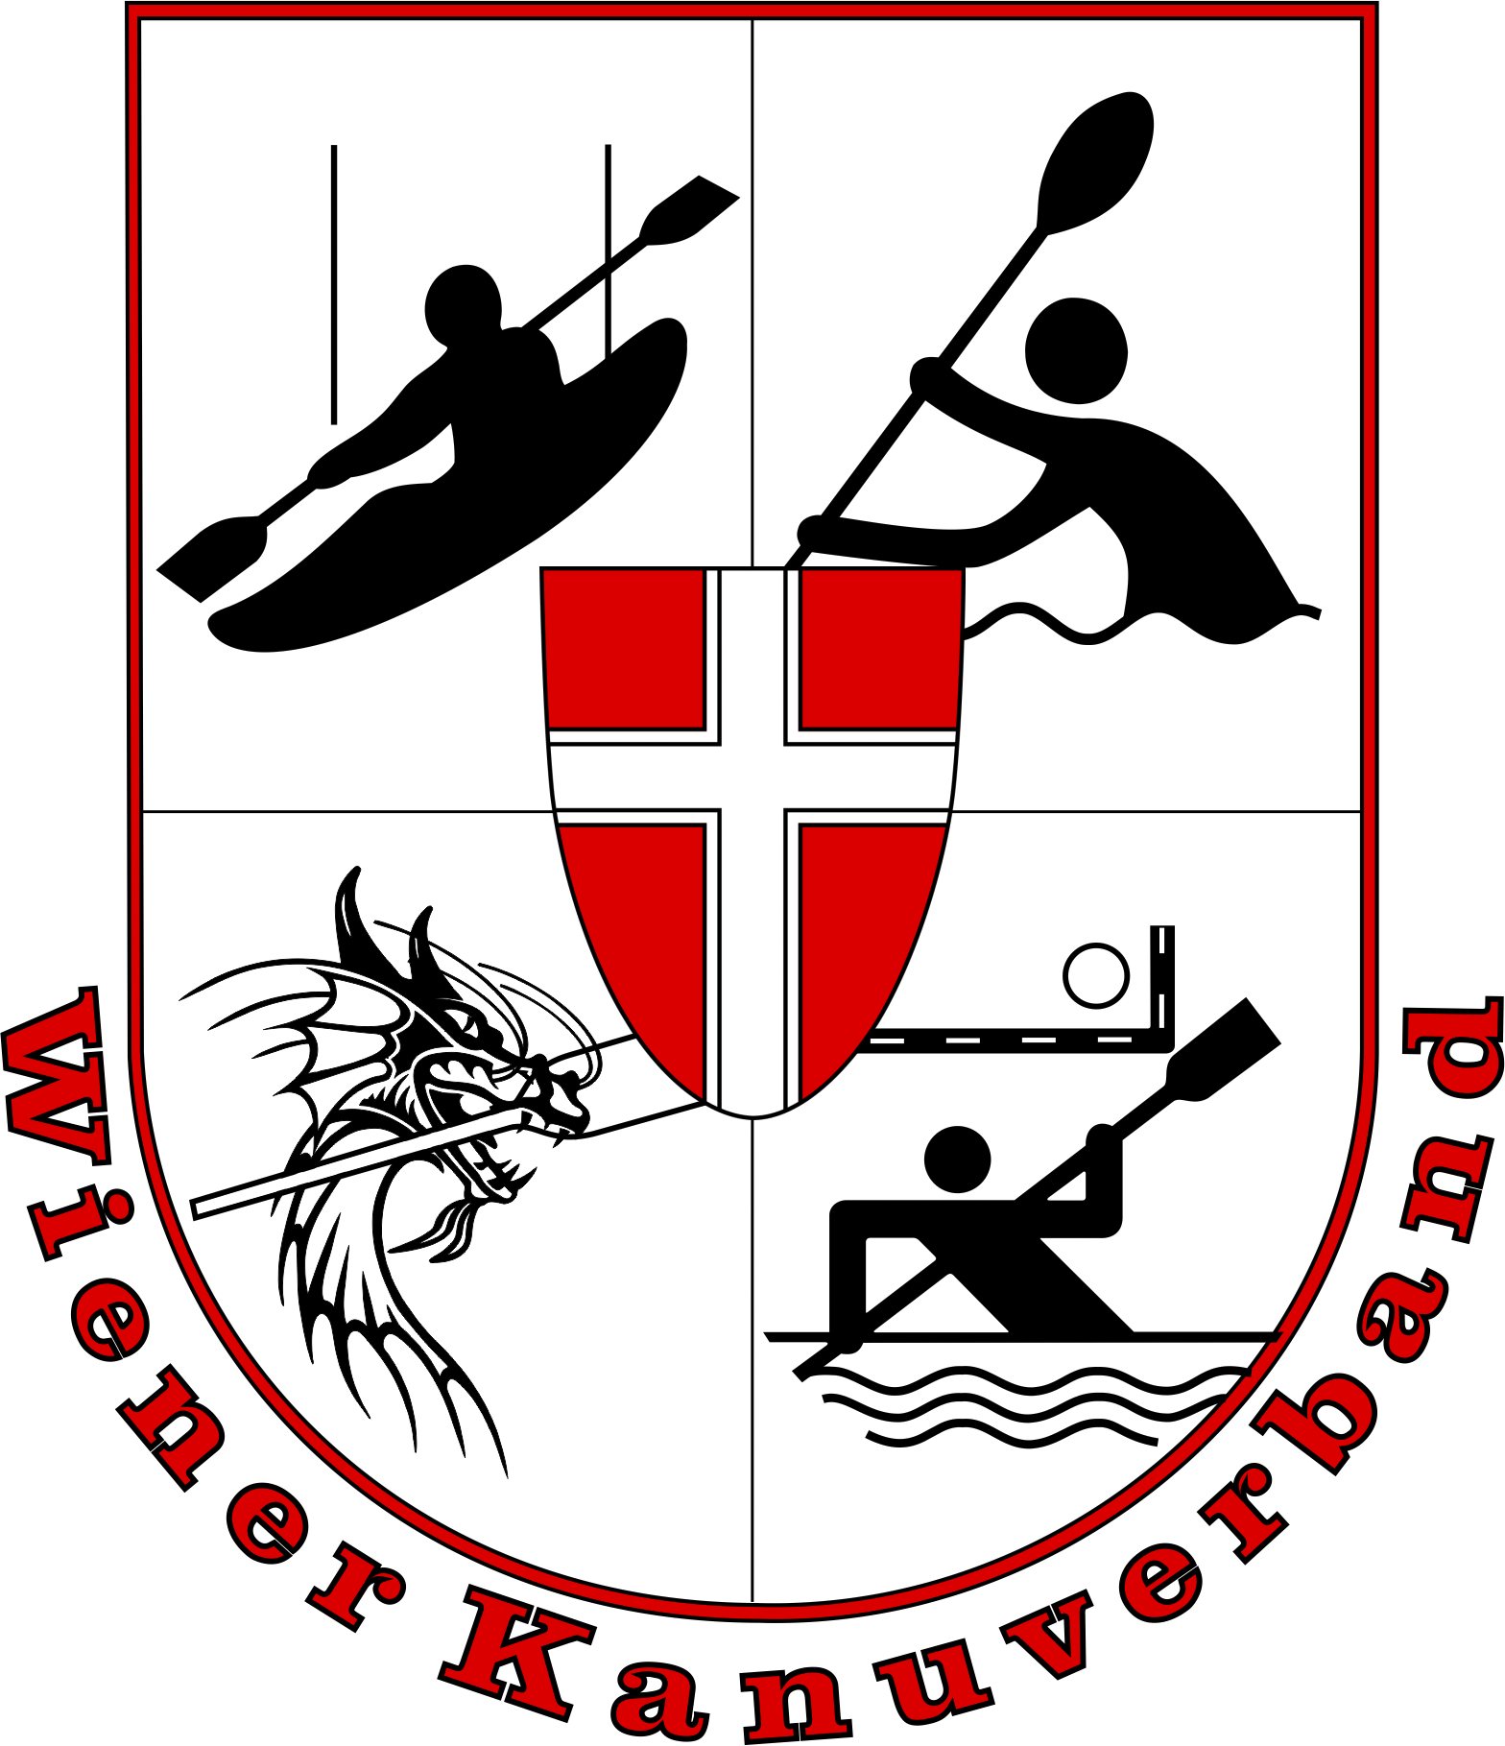

AUSSCHREIBUNG der offenen

WIENER MEISTERSCHAFTEN

08.07. – 09.07.2017

Veranstalter: Wiener Kanuverband

Durchführung: WAT Kanuzentrum

Ort: Wien – Kuchelau

Die Jugend CUP Rennen finden am Samstag 08.07. statt.

Meldungen: bis Freitag 22.06.2017
an Werner Bachmayer
weda.bachmayer@aon.at

Nenngeld: K1 K2 K4

Schüler,Jugend 3,-- 5,-- 7,--
alle anderen Klassen 5,-- 7,-- 9,--

Reuegeld/Nachmeldungen doppeltes Nenngeld

Protestgebühr: für alle Klassen 60,--

Die Rennen werden nach den Österreichischen Wettkampfbestimmungen durchgeführt und jeder Teilnehmer startet auf eigene Gefahr. Der Veranstalter und die Ausrichter übernehmen keinerlei Haftung für Unfälle und sonstige Schäden, auch nicht gegenüber Dritten.
Die WettkämpferInnen müssen im Vereinsdress an den Start gehen.

WAT Kanuzentrum  Christa Blazek | WIENER KANUVERBAND  Reg.-Rat Manfred Modli  Präsident

